**Сценарій виховного заходу «Україна колядує!**

**Колядує вся земля»**

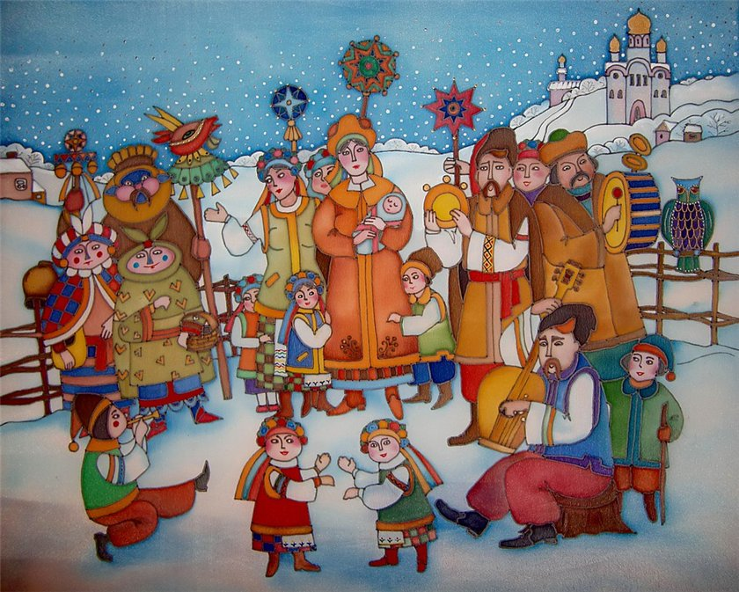

**Заходять діти, першим іде хлопчик і несе семикутну зірку з багатьма стрічками.**

**1-а дитина: Мир цій хаті і всім людям,**

**Не сумуйте від сьогодні!**

**Народився в Віфлеємі**

**Сам Месія, син Господній.**

**2-а дитина: Ми йдемо хата від хати,**

**Щоб новину цюю славну**

**Всім народам сповіщати.**

**3-а дитина: Тож Ви двері відчиняйте,**

**І не бійтеся сил вражих.**

**Хай оця колядка вам про все розкаже.**

**Співають колядку:**

**Ой ведення-народження Божого сина.**

**Породила Йсуса Христа Діва Марія.**

**Пташки, пташки, виноградки, винові гілки.**

**Возрадується йму весь мир, щей малії дітки.**

**І ми тому радуймося, веселімося.**

**І Господу Йсусу Христу тай поклонімося.**

**(Проспівавши діти, що промовляли першу колядку підходять до виховательки чи до глядачів, які вкидають у торбинки завчасно приготовані подарунки чи просто жмені цукерок, це роблять після кожної колядки).**

**ВЕДУЧА: Одним з найзнаменніших і найвеличніших празників святкового календаря, яким започатковується рік, є Різдво Христове. Вшановуючи пам’ять про народження Христа, що подарувало людству надію, у цей день діти і підлітки ходили колядувати, бажаючи господарям щастя та успіхів на новий рік. За це їх обдаровували ласощами чи іншими гостинцями.**

**Дитина 4:**

**Дитина 9: З Святим Різдвом вітаю,**

**Всім здоров’я бажаю:**

**Господарю на воли,**

**Господиням на квочки,**

**Хлопцям-дівчатам на гуляння,**

**Малим дітям забавляння.**

**Христу Богу вихваляння!**

**Дитина 10: Я маленький хлопчик.**

**Виліз на ствпчик,**

**У дудочку граю,**

**Христа забавляю!**

**Дитина 6: Ой у ліску, в ліску листя на грабі.**

**Заколядуємо ми своїй бабі.**

**В нашої баби добрая душа,**

**Винесе вона цілого книша.**

**ВЕДУЧА: у багатьох колядках втілено сподівання людей на хороший врожай, а отже й на добробут. Центральними героями колядок є біблійні Марія та Ісус.**

**ДІТИ: Співають:**

**Ой в полі, полі сам плужок оре,**

**А за тим плужком сам Господь іде.**

**Діва Марія ризи носила,**

**Ризи носила, Бога просила.**

**«Ой вроди, вроди жито-пшениця.**

**Жито пшениця, всяка пашниця».**

**Дитина 7: Ой сів Христос тай вечеряти,**

**Входить до нього Божая Мати.**

**Дай мені, сину, від пекла ключі,**

**Повипускати грішні душі.**

**Дитина 8: Ой нате ж Вам, мамо,**

**Від пекла ключі,**

**повипускайте грішні душі.**

**Та одну душу, тай не випускати,**

**Що зневажала батька і мати,**

**Що зневажала, словом корила.**

**Словом корила, судом осудила.**

**ВЕДУЧА: Також традиції коляди пов’язані із зимовим Сонцестоянням, тому обрядові танки символізували рух Сонечка по небі.**

**Діти водят хоровод навколо різдвяної зірки. Пройшовши коло, діти зійдуться в центр, беруть у долоню стрічечку, розходяться і проходять коло зі стрічкою в один бік, а потім у другий. Дівчатка можуть покружляти навколо своєї осі, тримаючи у піднятій руці стрічку.**

**Дитина 9**

**Колядин, колядин, я у батька один.**

**По коліна кожушок, дайте, дядьку, пирожок.**

**Одчиняйте сундучок та давайте п’ятачок.**

**А п’ятак недорогий. Дайте тітко ще й другий!**

**Дитина 10: Коляд, коляд, колядниця.**

**Дайте, тітко, паляницю,**

**А як мало – дайте сало.**

**Сало велике – тягну за лико.**

**Лико порвалось, сало зосталось!**

**Святий вечір!**

**Дитина 11: Горобчик летить,**

**Хвостом вертить, -**

**А ви, дядьку, переймайте,**

**Мені копійочку дайте!**

**Співають:**

**Пречистая Мати ходила щедрувати.**

**При столі стояла, Чесний Хрест держала.**

**Радуйтеся, люди, бо вам Христос буде,**

**Богу свечу ставте, а нам пиріг дайте –**

**Хоть горіленький, аби ціленький.**

**ВЕДУЧА: Різдвяний гурт споряджали заздалегідь, розподіляючи ролі. Хтось був Циганом, Ведмедем, Журавлем, Пастухом, Козою. Міхоноша збирав і носив гостинці, Березі доручали носити Зірку. Також героями різдвяного гурту могли бути козаки-запорожці.**

**Виходять 4 хлопців-запорожців:**

**1: В пана господаря**

**Тернові двори!**

**Тернові двори,**

**Тисові столи.**

**А поза столове сидять панове.**

**Ой сидять, сидять,**

**Радоньку радять.**

**2: - Тай складімось, браття.**

**Та й по золотому.**

**Та й по золотому,**

**Та й по червоному.**

**Та й купім, браття,**

**Золоті човни.**

**Золоті човни,**

**Срібні весельця.**

**3. Срібні весельця,**

**Шовкові шнури.**

**Та й спістімося, браття.**

**По тихому Дунаю.**

**По тихому Дунаю**

**Аж у Чорне море.**

**4. Та й підемо, браття,**

**До царя-султана.**

**До царя-султана**

**Кайдани ламати.**

**Кайдани ламати**

**Братів визволяти!**

**Під мелодію маршу роблять кілька танцювальних рухів.**

**Дитина 16: Я маленька дівонька,**

**Як у полі квітонька.**

**Чобіточки пурпурові,**

**Будьте з праздником здорові!**

**Дитина 17: Коляда, коляда у віконце загляда.**

**Коляда, коляда, дайте, дядьку, пирога.**

**Як не дасте пирога, візьму вола за рога!**

**Та виведу за поріг, та викручу правий ріг.**

**Буду орогом трубити, а воликом робити.**

**З святим вечором!**

**ВЕДУЧА: З давніх-давен різдвяний гурт розігрував виставу, що пророкувала господарям щастя і неабияк розважала усіх діток.**

**Співають (поки співають, програють усю виставу: коза спершу весело брикає, а решта дітей намагаються по черзі смикнути її за хвіст чи вухо. Потім, коли запорожці її підстрелили, падає, а Міхоноша її поверає до життя):**

**Го-го-го, коза сірая,**

**Го-го, сірая, го-го, білая.**

**Ой розходися, розвеселися,**

**По сьому дому, по веселому!**

**Де коза ходить, там жито родить.**

**Де не буває, там вилягає.**

**Де коза ногою, там жито копою,**

**Де коза рогом, там жито стогом.**

**А в Михайлівці всі хлопці стрільці.**

**Встрелили козу в правеє ушко,**

**В правеє ушко, в саме сердечко.**

**Пуць! Коза впала, нежива стала,**

**А міхоноша бере дудочку,**

**Надима козі та й у жилочку.**

**Уставай, коза,**

**Вставай, сірая,**

**Господиня йде,**

**Ковбасу несе,**

**Мірку гречечки**

**На варенички,**

**Та ще й голубець,**

**На цьому – кінець!**

**Ведучий: Подивіться люди добрі  
Що за шум і що за гам  
По всій нашій Україні  
Колядують тут і там.  
В нас весела коляда  
Веселішої нема  
Аж луна іде містами  
Колядуйте разом з нами.  
Коляда**

**Ведучий: Хай за вікном хуртеча злиться –  
А нам співати і радіти!  
Сія ялинка у світлиці:  
З Різдвом Христовим, любі діти!  
Сьогодні всі ми будем разом,  
Й вертеп ,напевно, буде з нами.  
Пробачте, що внесем морозу:  
З Різдвом Христовим, тату й мамо!  
Схилився за ворота вечір,  
Зоря нова зійшла на обрій.  
Той вечір завітав доречно:  
З Різдвом Христовим, люди добрі!  
Дніпро обняв дзвінкі Карпати.  
А в хаті вже кутя і сіно.  
Дозвольте заколядувати:  
- З Різвом Христовим, Україно!**

**Ведучий: Ой ішла колядка вулицями в місті  
У стрічках сріблястих, в світлому намисті  
Іскорки веселі на сніг розсипала,  
«Божий син родився» — усіх сповіщала.  
Співають коляду**

**Ведучий: Йде вертеп і колядує  
І під вікна заверта  
В ніч Різдвяну кожен чує  
Дух народження Христа.  
Ведучий: Одне одного вітають  
Із Христовим, із Різдвом  
Господарів викликають  
З діточками і добром.  
Коляда**

**Ведучий: Ось і вечір опустився,  
Зірка засіяла  
Так на небі в повній красі,  
Різдвяна ніч стала.  
Ведучий: Ось погляньте ніби в сні  
Там у небі в вишині  
У казкову ніч Різдвяну  
Всі ангели заспівали  
В піснях Бога прославляють  
Людям чудо сповіщають.  
Коляда**

**Ведучий: Хай у добрі проживає  
Вся ваша родина  
Колядуйте, веселіться  
Бо весела днина  
Ведучий: Бог Предвічний народився, лунає по світу!  
Божий люд весь звеселився, небо в зорях світить!  
І сіяє зірка ясна над вертепом нині,  
І лунає «Нова радість» по всій Україні!  
Від хати до хати коляда гуляє,  
Радуйтеся українці, Христос ся рождає!  
Коляда**

**Ведучий: Ось закінчувати час  
Тож підтримайте ви нас  
Хай уся земля почує  
Україна колядує!  
Ведучий: Я бажаю щастя й долі,  
Добра в хаті і на полі,  
Всім, дорослим і маленьким,  
Зичу, жийте здоровенькі  
На потіху всій родині  
І на славу Україні.  
Ведучий: Щоб вас Бог благословив,  
Вас і вашу стріху,  
Щоб прожили в Україні  
Богу на утіху.  
Ведучий: Щоби лихо перебути,  
Й гаразду всім нам добути,  
І щоби цвіли, як квіти,  
Добрі українські діти.  
Ведучий: Для вкраїнського народу,  
Для усіх, що з того роду,  
Для цілого того краю  
Мира і добра бажаю.**

